№ | наименование | шт | фото | № | наименование | шт | фото
1. | Индивидуальный перевязочный пакет | 10 | 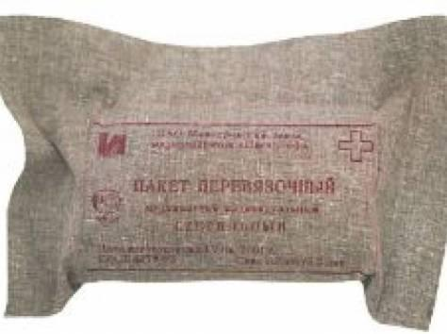 | 2. | Костюм химической защиты | 2 | 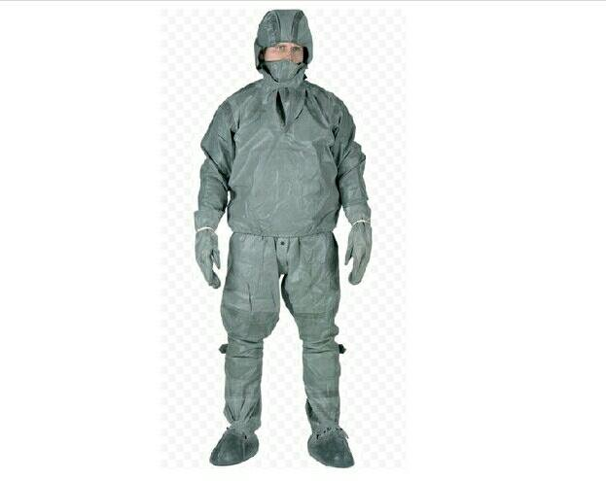
3. | Носилки санитарные (тканевые) | 2 | 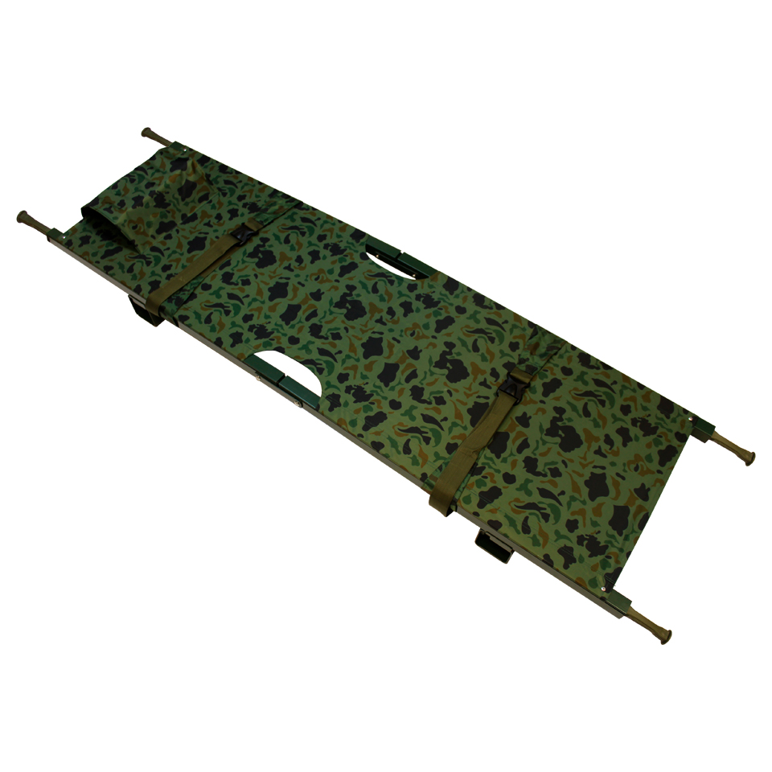 | 4. | Противогаз | 10 | 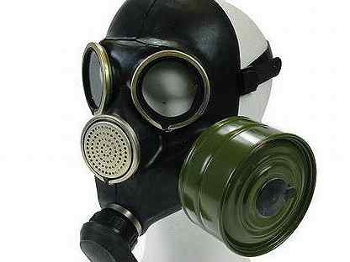
5 | Вещмешок | 2 | 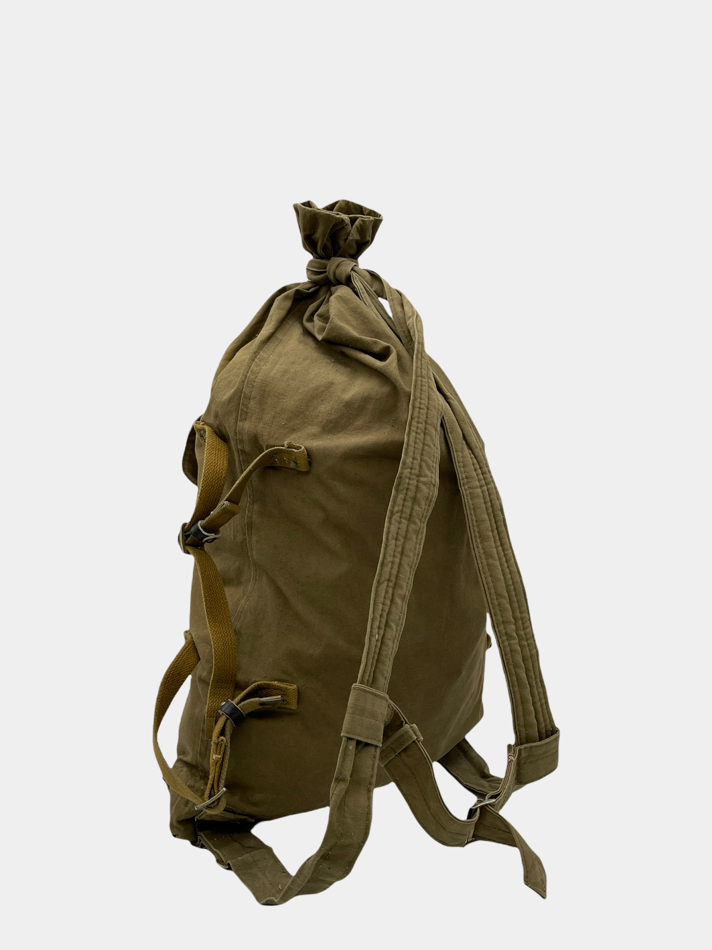 | 6. | Огнетушитель | 2 | 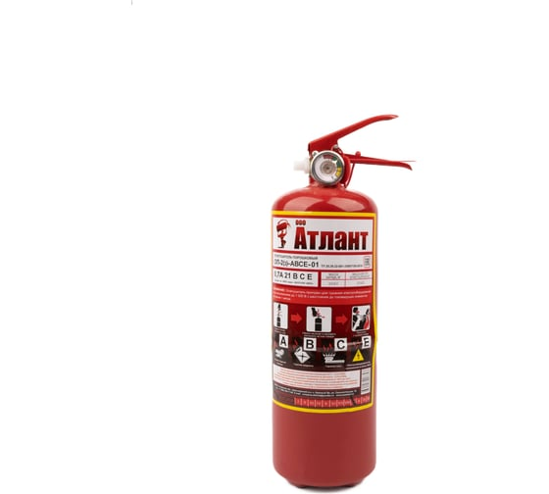
7. | Дозиметр (учебный) | 2 | 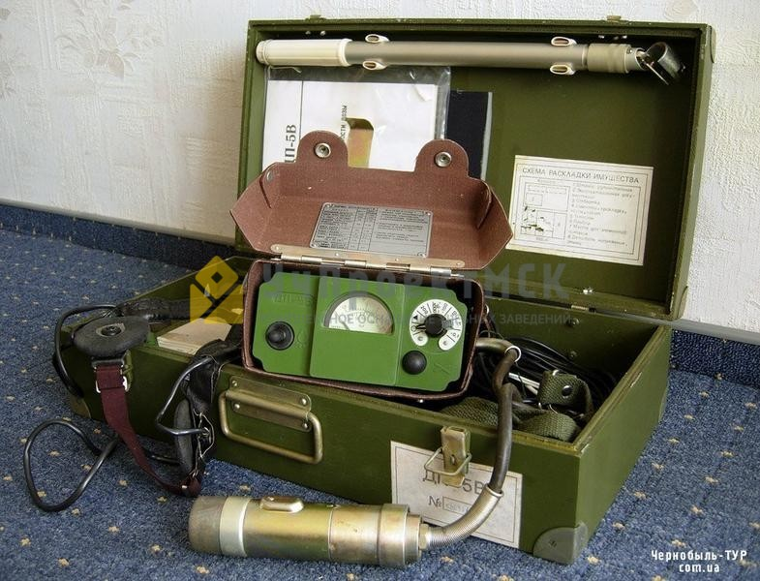 | 8. | Винтовка пневматическая | 3 | 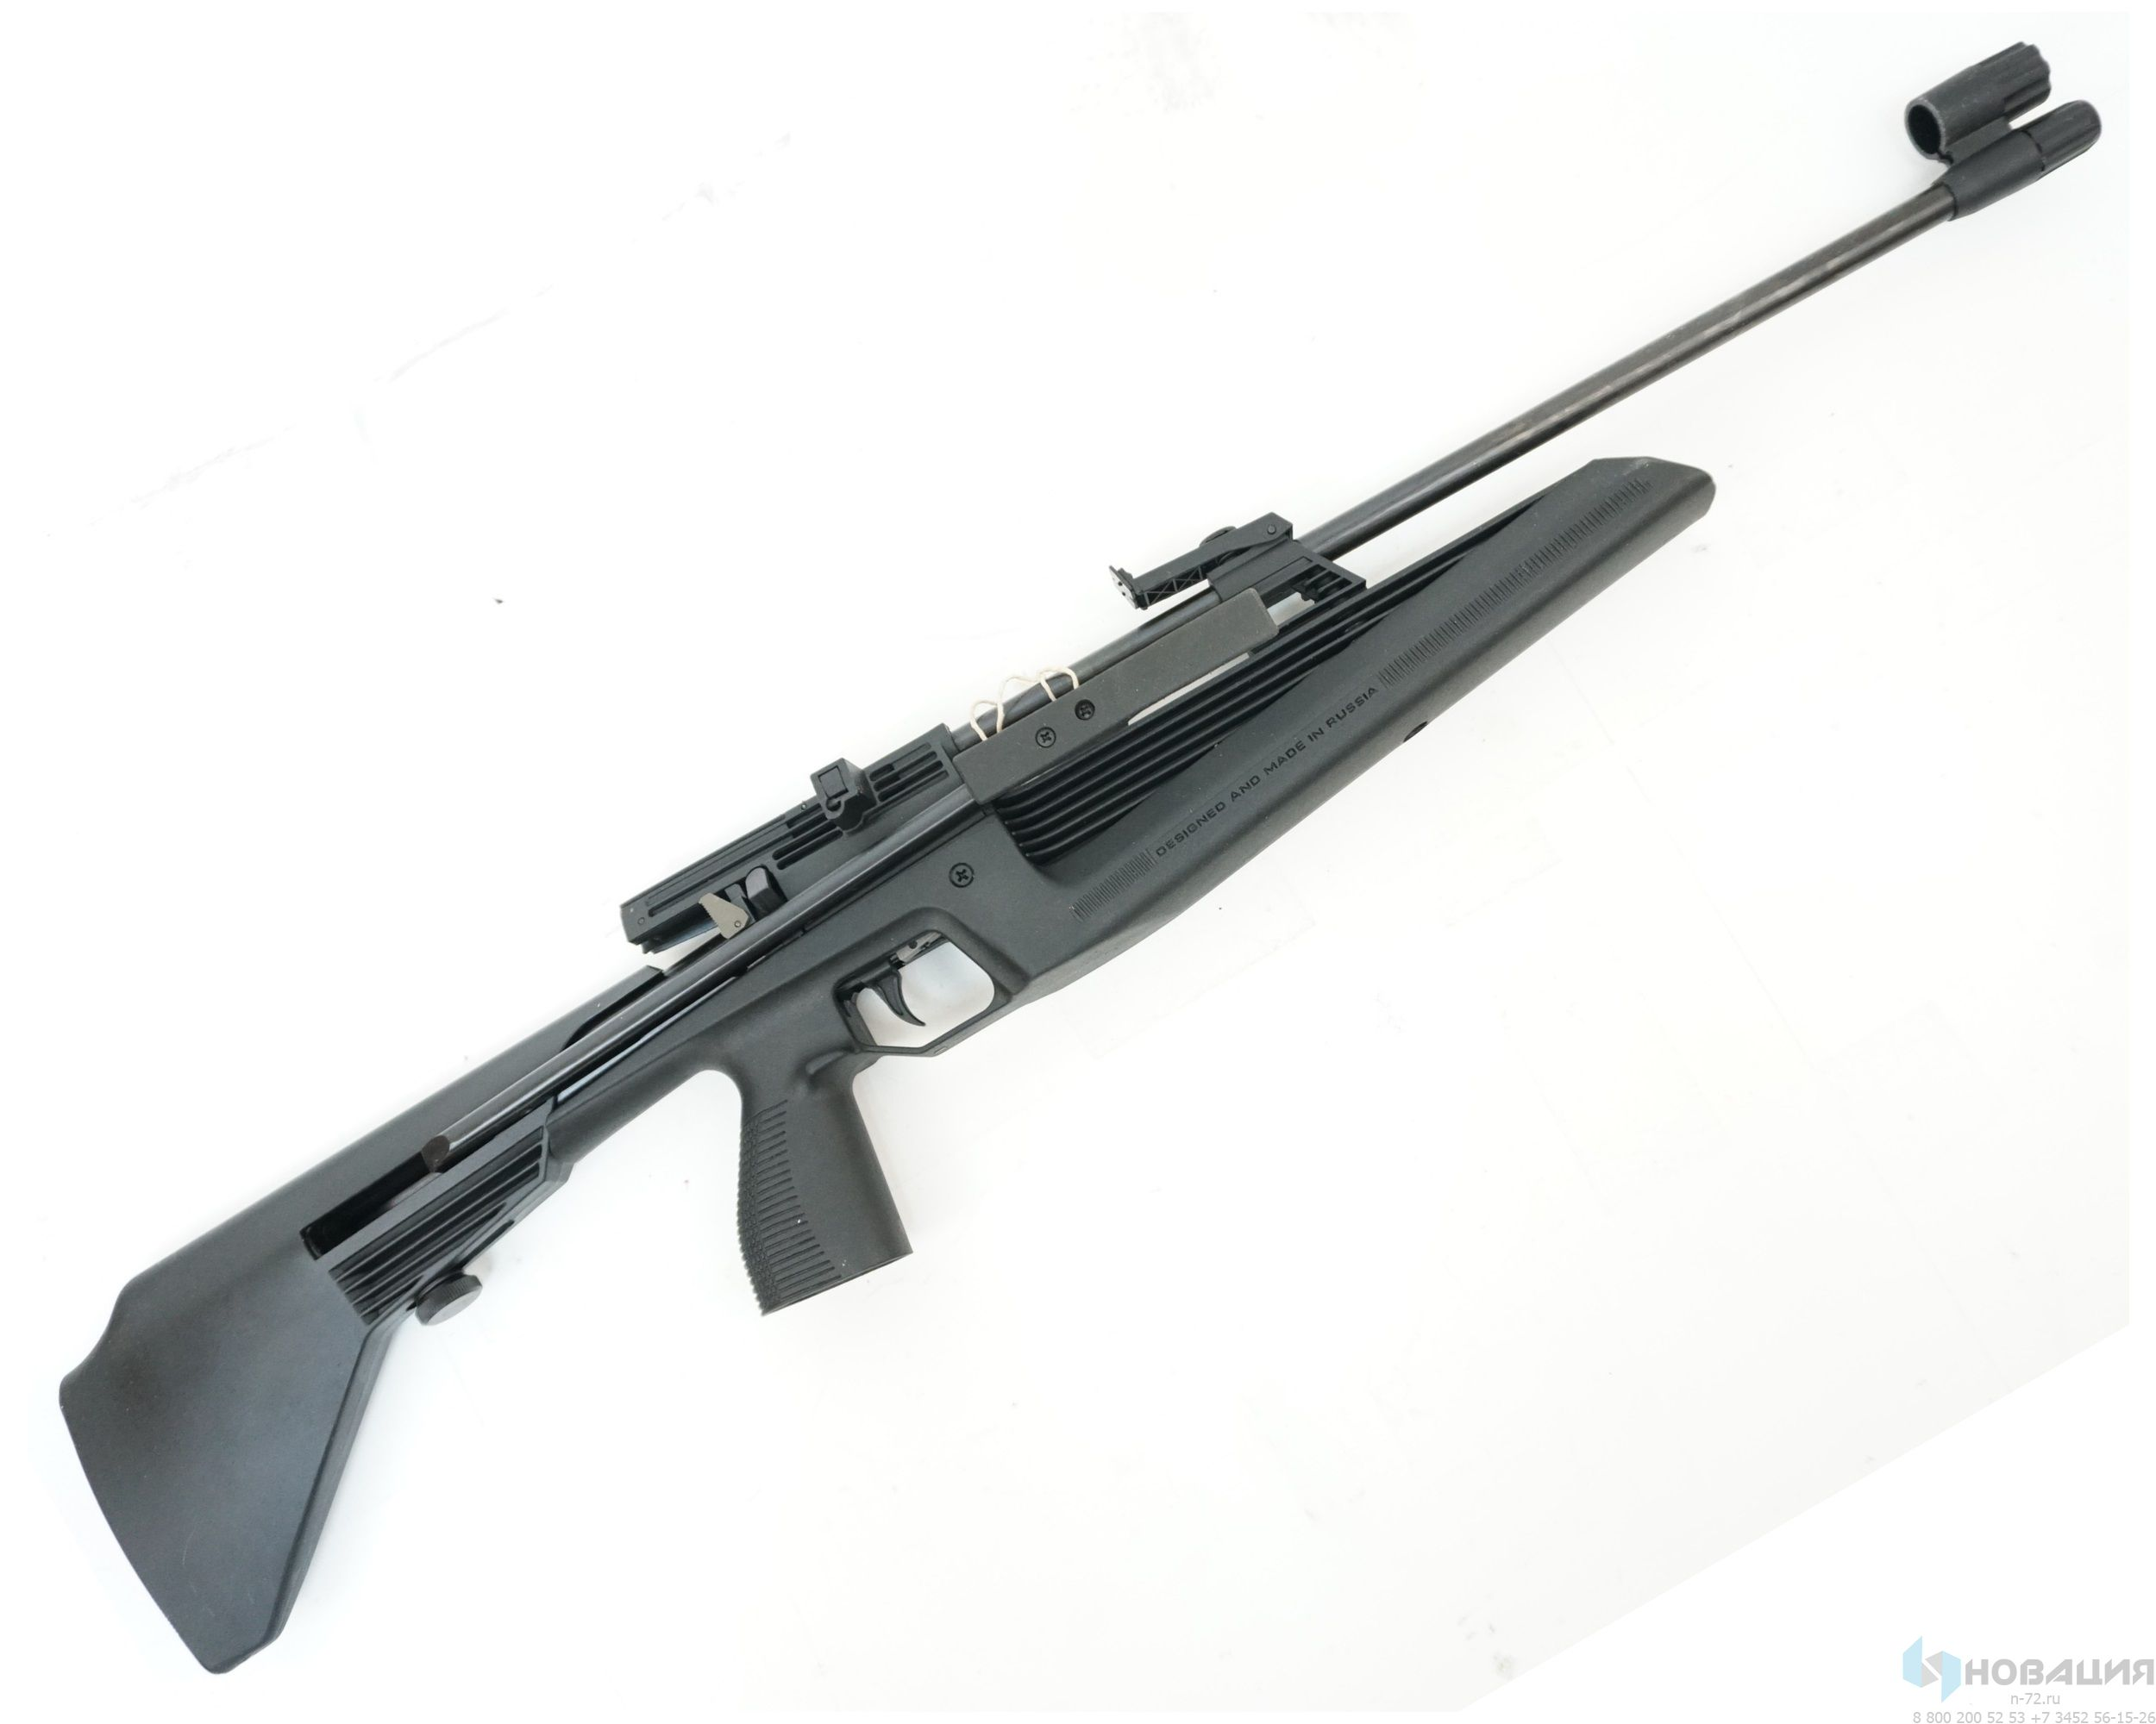
9. | Автомат Калашникова разборный | 3 | 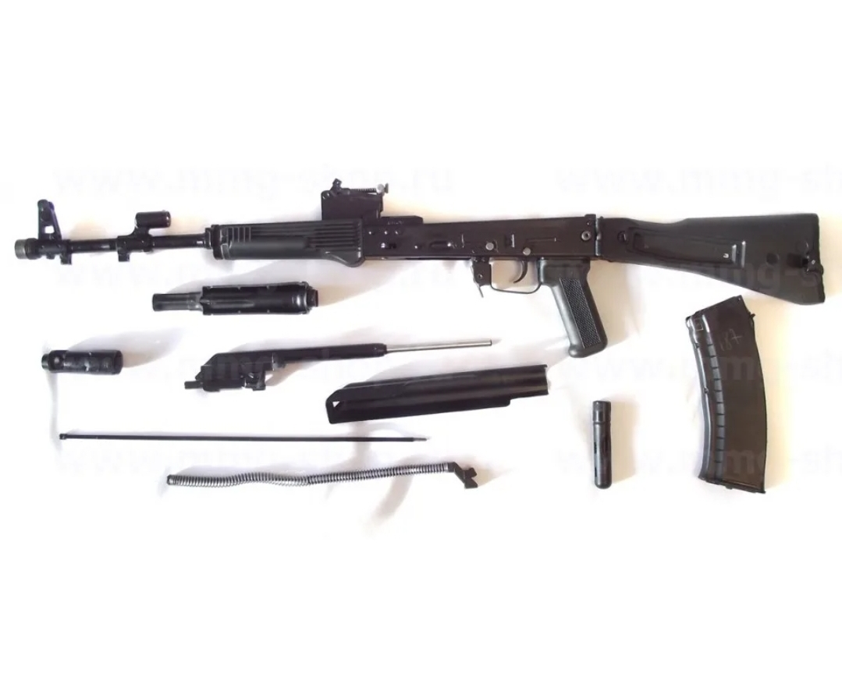 | 10 | Телевизор с подставкой | 1 | 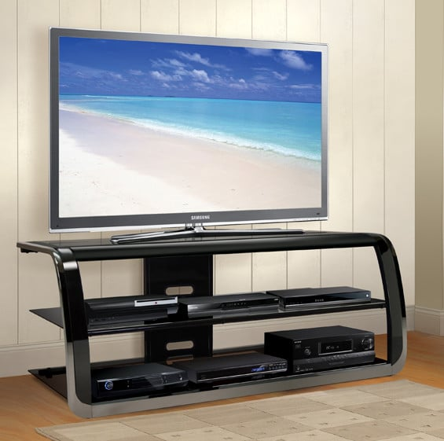
11. | Ноутбук | 1 |  | 12. | Форма солдатская времен ВОВ для мужчин | 5 | 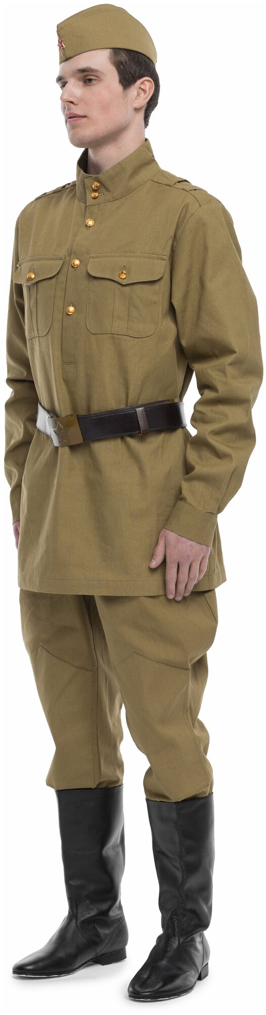
13. | Форма солдатская времен ВОВ для девушек | 5 | 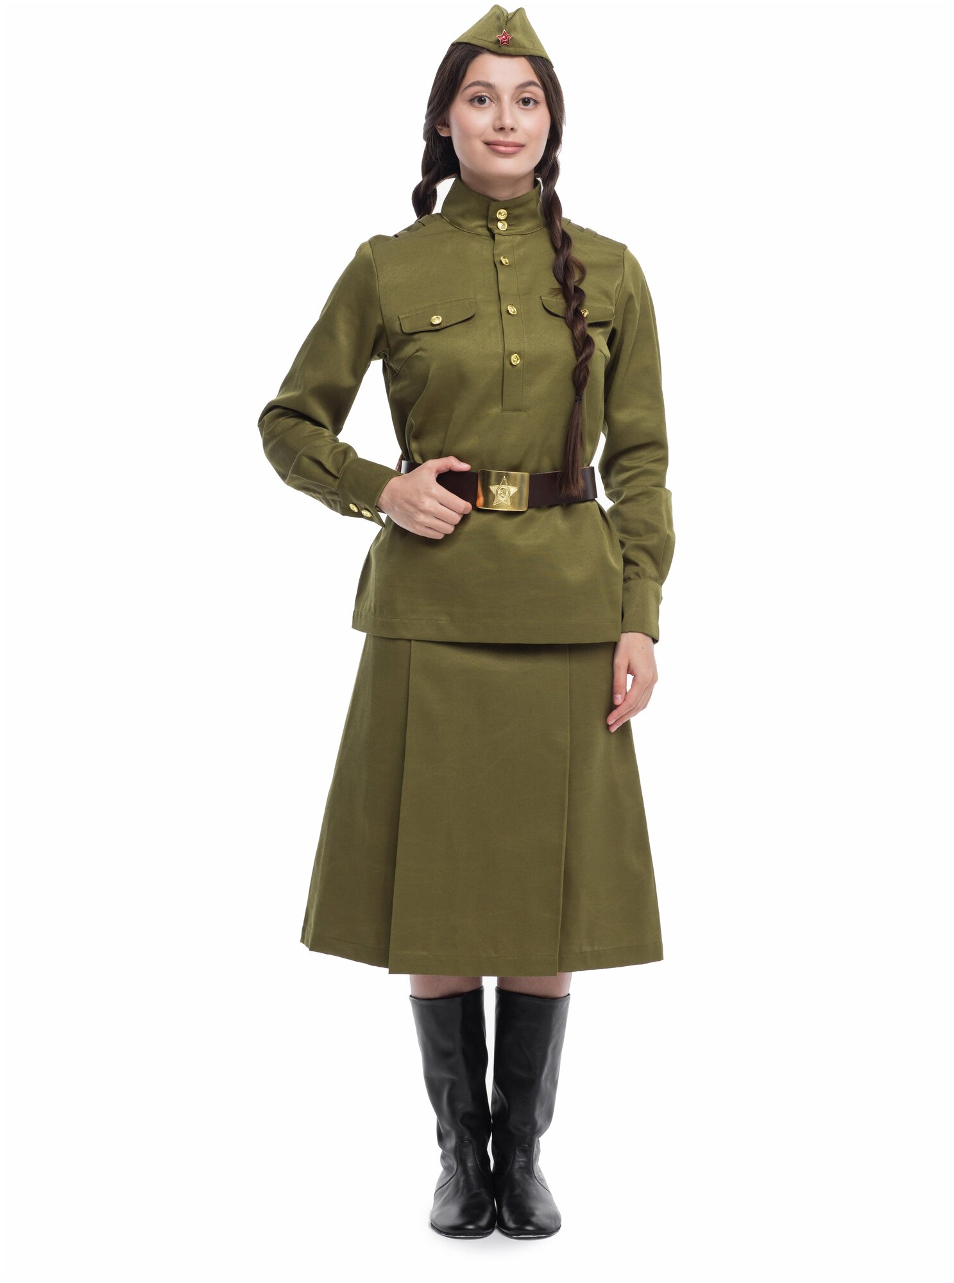 | 14. | Военная форма (костюм летний) «Пограничник» | 20 | 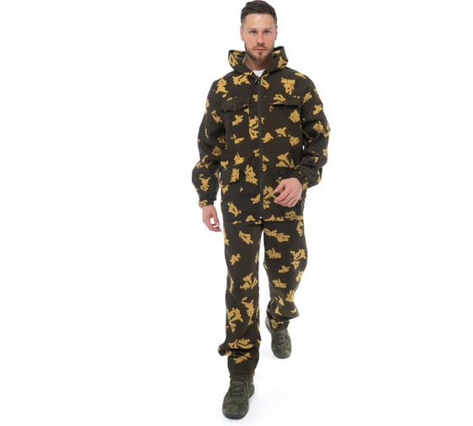
15. | Пилотка солдатская с красной звездой | 100 | 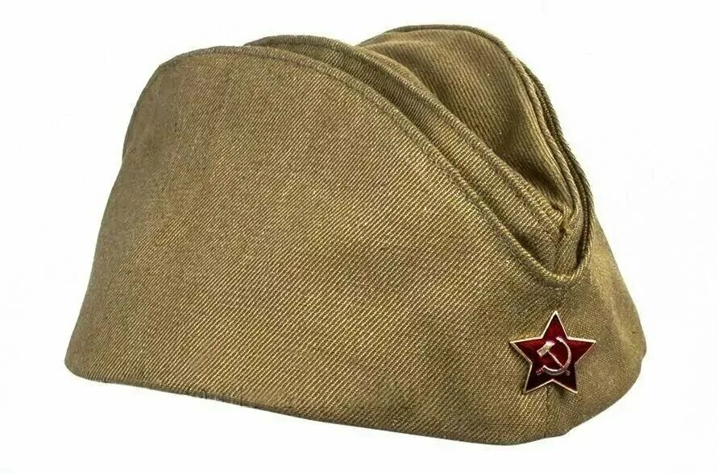 | 16. | Футболка «Сборная России» | 60 | 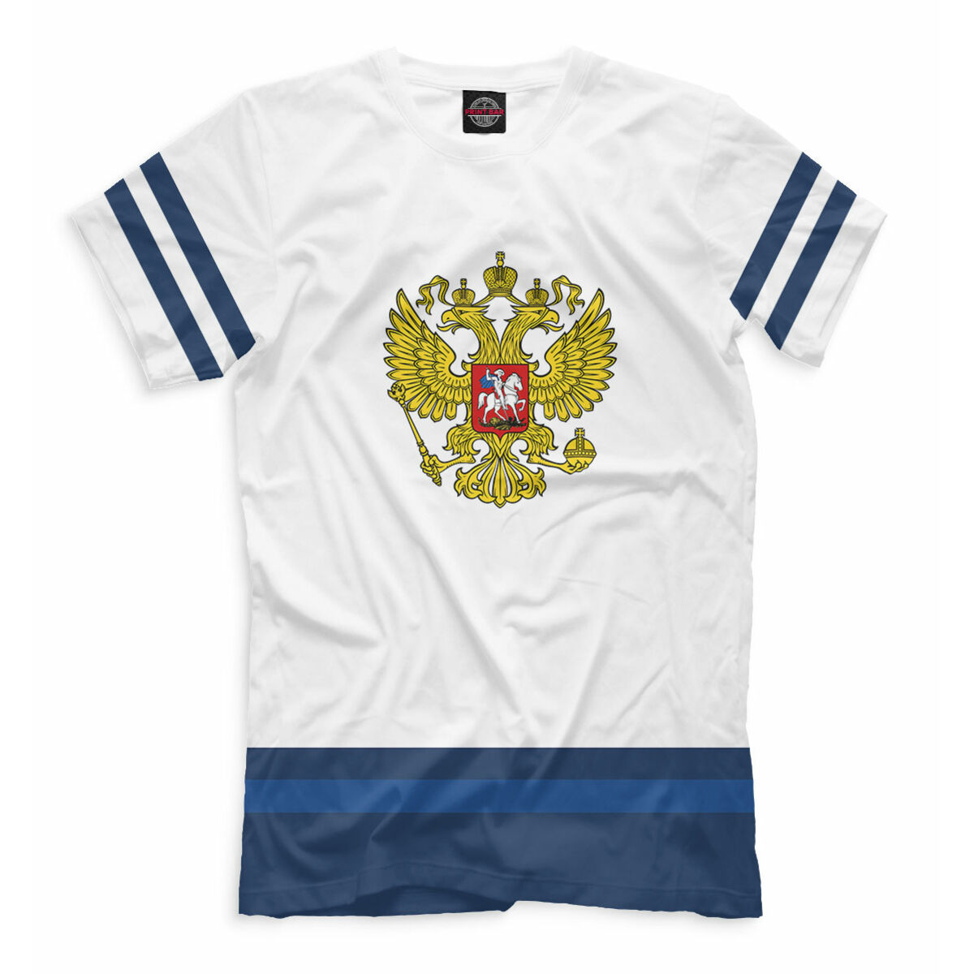
19. | Электронный тир для стрельбы по проецируемым на экран мишеням | 1 | 